Passos básicos para criar um simples "Olá Mundo" no Android Studio:

1. **Instalação:**

* Baixe e instale o Android Studio no seu computador.
* Durante a instalação, você também pode configurar o SDK do Android, que contém ferramentas essenciais para o desenvolvimento.
* Certifique-se de ter o Java Development Kit (JDK) instalado no seu sistema.
* 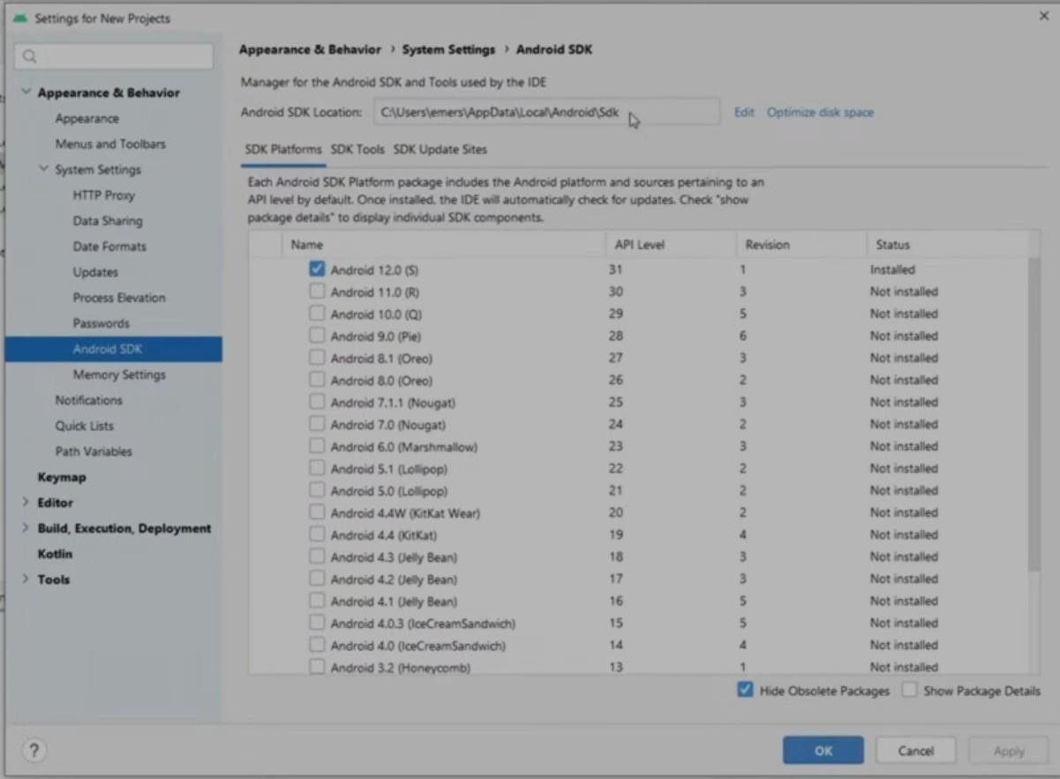

1. **Criação de um Novo Projeto:**

* Abra o Android Studio e clique em "Start a new Android Studio project".
* Selecione "Empty Activity" como template.
* Dê um nome ao seu projeto e escolha um local para salvá-lo.

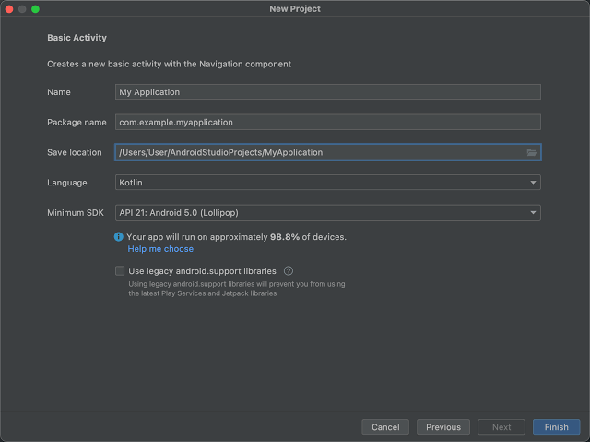

1. **Configuração do Projeto:**

* Escolha a linguagem (Java ou Kotlin) para o desenvolvimento. Usaremos Java como exemplo.
* Configure as opções do projeto, como o nome do pacote e a versão mínima do Android.

1. **Layout da Interface do Usuário (XML):**

* Abra o arquivo 'activity_main.xml' no diretório 'res/layout'.
* Edite o layout para incluir um elemento 'TextView' (por exemplo, um rótulo "Hello World").

1. **Referenciar o Elemento no Código:**

* Abra o arquivo 'MainActivity.java' no diretório 'src'.
* Encontre o método 'onCreate'.
* Adicione o código para encontrar o 'TextView' por ID e definir o texto como "Hello World".

*TextView textView = findViewById(R.id.textView);*

*textView.setText("Hello World!");*

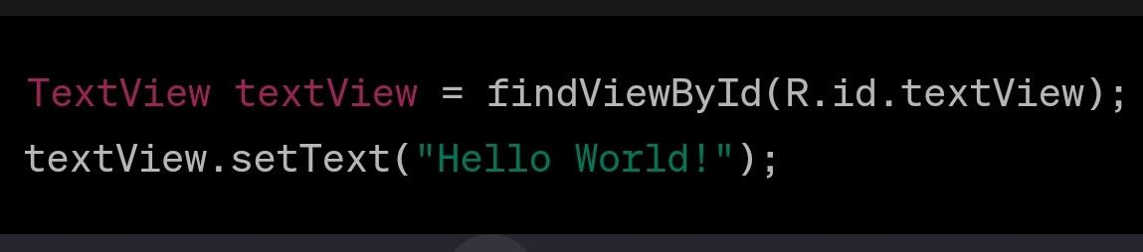

1. **Execução do Aplicativo:**

* Conecte um dispositivo Android ao computador ou use um emulador.
* Clique no botão "Run" (ícone de "play") no Android Studio para executar o aplicativo.

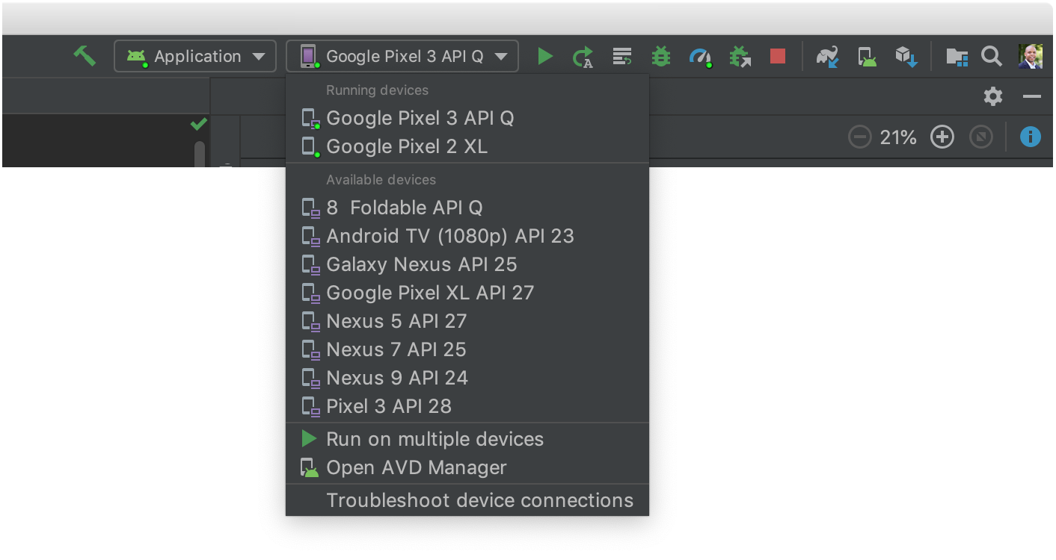

1. **Visualização do Resultado:**

* Após a execução bem-sucedida, você verá o aplicativo exibindo "Hello World" na tela.

